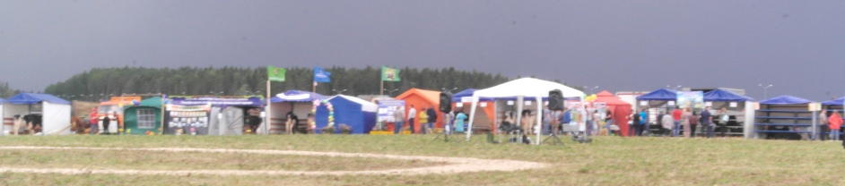

АГРОФЕСТ-2019: ПЕРСПЕКТИВНЫЕ АГРОХОЗЯЙСТВА

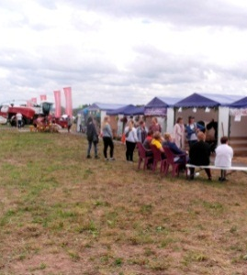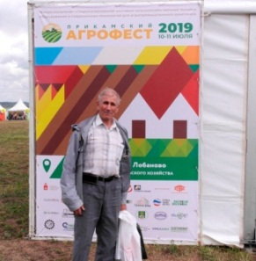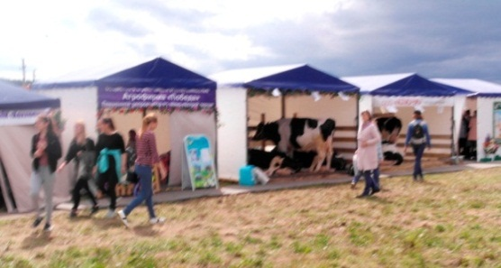

В Прикамье сложилась хорошая традиция, по окончанию сельскохозяйственных работ, подводить итоги трудовой деятельности. В окрестностях села Лобаново 10 - 11 июля 2019 года прошла ежегодная Межрегиональная специализированная выставка-форум «Прикамский АгроФест», организатором которого выступило Министерство сельского хозяйства и продовольствия Пермского края. Не первый год встречает тружеников села, ученых, студентов и специалистов передовых агрохозяйств гостеприимная земля Пермского района. Здесь собираются лучшие из лучших - мастера своего дела. Труд крестьянский тяжелый, но почетный. Для сельских тружеников «ПРИКАМСКИЙ АГРОФЕСТ» мероприятие и деловое и праздник одновременно. На фестивальных площадках можно было встретить как губернатора края, так и заслуженных ученых. Спонтанно возникали дискуссии между будущими специалистами и опытными ветеранами аграрной отрасли. Были сельскохозтоваропроизводители из других регионов России. Лучшие племенные хозяйства вызвали интерес и восхищение у всех участников «Прикамского АгроФЕСТа», которые представили порядка 87 голов молочного и мясного племенного крупного рогатого скота, а также породистых кроликов, коз, поросят, куриц и коней. Около 50 единиц современной сельхозтехники из 15 организаций Перми, Тюмени, Екатеринбурга, Кирова, Березников и Нижнего Новгорода было протестировано на мероприятии. Продукцию Пермских производителей: мясные и молочные продукты, мед, овощи, напитки, мороженое, хлебобулочные изделия от восемнадцати агрохозяйств края, - можно было приобрести на торговых ярмарочных рядах.

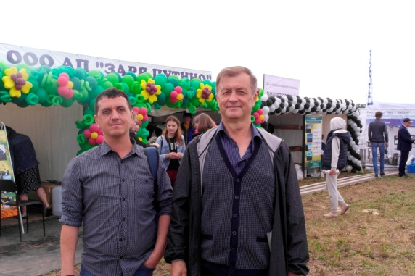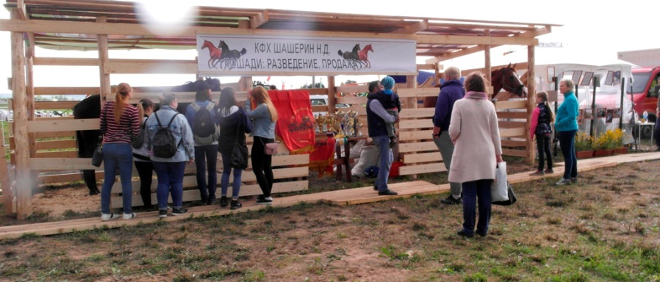

В рамках «Прикамского АгроФЕСТа» состоялась выставка «Племенное животноводство - 2019». Организатором также выступило Министерство сельского хозяйства и продовольствия Пермского края, Ассоциация молочников Пермского края, ООО «Пермское» по племенной работе». Здесь был представлен крупный рогатый скот молочных и мясных пород из 35 племенных заводов и репродукторов, одного генофондного хозяйства, всего 86 голов, лошадей - 4 головы, а также были поросята, козы и племенная птица. Главным экспертом выставки была Свяженина Марина Анатольевна, доктор сельскохозяйственных наук, профессор кафедры технологии производства и переработки продукции животноводства Института биотехнологии и ветеринарной медицины ФГБОУ ВО «Государственный аграрный университет Северного Зауралья» (г. Тюмень). Корова Княжна 452, принадлежащая обществу с ограниченной ответственностью «Талицкое» Очерского района, стала чемпионом в молочном скотоводстве. Данная корова получена от быка, принадлежащего ООО «Пермское» по племенной работе» - Суперсаэр 108798842 линии Рефлекшн Соверинг. Победителями в своих номинациях признаны: корова Тройка 471/5232 среди первотелок (ООО АФ «Труд» Кунгурского района); корова второго отела - Евразия 39 (ООО АФ «Труд» Кунгурского района); из числа полновозрастных животных - корова Има 4239 (ООО «Ключи» Чусовского района). Лучшей среди коров тагильской породы - Клюква 264 (СПК имени Шорохова Октябрьского района), суксунской породы - Мелади 854 (ООО «Суксунское» Суксунского района). В мясном скотоводстве абсолютный чемпион выставки определен независимо от породы и пола животного – бычок Шерман 703 абердин-ангусской породы из общества с ограниченной ответственностью «Родник» Кунгурского района. Среди бычков абердин-ангусской породы чемпионом признан Уроган 184947 (ООО «Красотинское» Березовского района), среди телочек – Фифочка № 692 (ООО «Родник» Кунгурского района). По герефордской породе чемпионами стали: среди бычков – Фараон 1379 (ООО Агрофирма «Савлек» Кунгурского района), среди телочек – Роза 2287 (ООО «Сергинское» Сивинского района). Всем участникам выставки были вручены благодарности за подготовку животных и участие. Призерам выставки – дипломы, медали и благодарности, а чемпионам – дополнительно ценные призы. Племенным репродукторам, подготовившим абсолютных чемпионов выставки, дополнительно к дипломам, благодарностям и медалям, вручены кубки, ленты и ценные подарки.

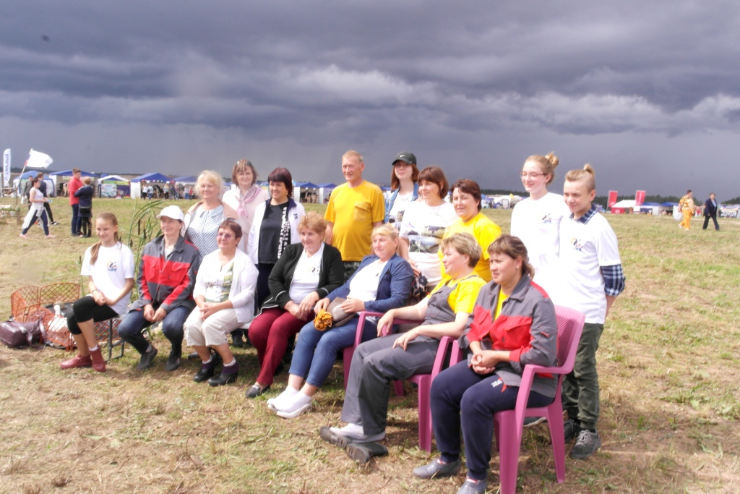

В дружеской, но и в деловой атмосфере проходила встреча губернатора Пермского края с руководителями агрохозяйств. Глава региона подчеркнул, что сельское хозяйство - точка роста для Пермского края. В 2019 году планируется реализовать 45 инвестиционных проектов с общим объёмом вложений около 2,4 млрд. рублей, до 2021 года планируется реализовать всего 129 инвестпроектов на общую сумму 6,8 млрд. рублей. Продолжило деловые мероприятия пленарное заседание «О целях и задачах по развитию агропромышленного комплекса Пермского края до 2025 года», была организованна дискуссионная площадка, на которой обсуждались вопросы по комплексному развитию сельских территорий. Не ушли от обсуждения цифровой трансформации сельскохозяйственной сферы, об освоении агрохозяйствами перспективных технологий, о кадрах и поддержке молодых специалистов.

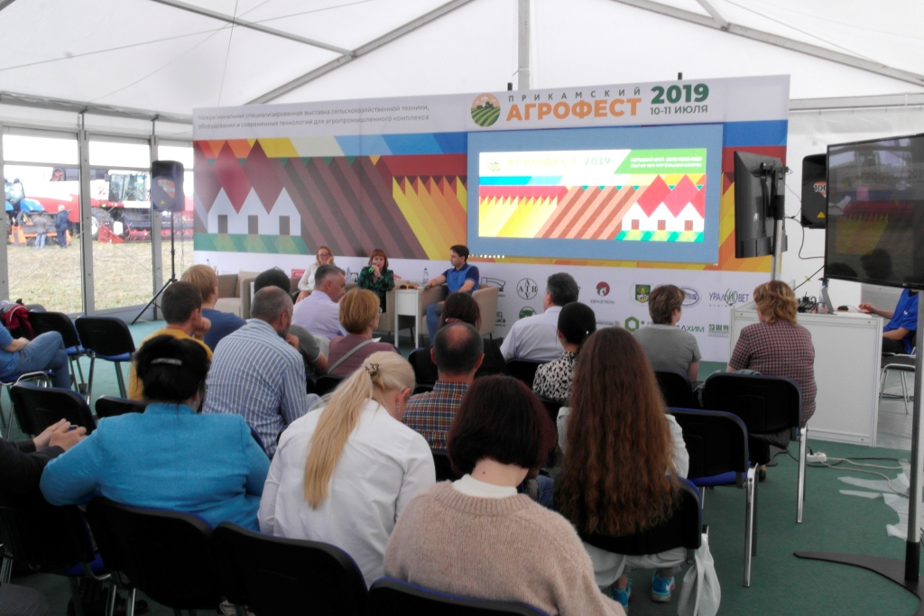

Сельскохозяйственными организациями сегодня учитываются только та продукция, которая продается другой организации, а подразделения, занимающиеся несельскохозяйственной деятельностью, как рекомендует Евростат, отделять и вести по ним отдельный учет. Статистическое обследование ФАО (ООН) охватывает сферы сельского, лесного и рыбного хозяйств, земельных и водных ресурсов, изменения окружающей среды и народонаселения, вопросы питания, бедности, развития сельских территорий. Только соответствие международным определениям и классификациям дает возможность сопоставить информация на глобальном уровне. ФАО предоставляет статистические данные для разработки Программ всемирных сельскохозяйственных переписей. Сельское хозяйство является границами обследования, в то время как единицей наблюдения - сельскохозяйственный производитель (ферма). Базовые обследования проходят по трем географическим уровням: страна, регионы и районы. По мнению многих экспертов, термин «АГРОХОЗЯЙСТВО» объективно отражает состояние и перспективы сельскохозяйственных производителей при статистических обследованиях, в нем отражается традиционное ведение и перспективное. Так уже сегодня в странах Европы появляются хозяйства на крышах городских домов и которые успешно занимаются производством продуктов питания. Перспектива городского выращивания зелени исходит из объемности сельскохозяйственной продукции. Продукт, выращенный в теплице, помещается в двенадцатитонный грузовик, в то время, как вес не более 300 кг, однако из-за внушительного объёма нужны огромные фуры, сжигающих по пути массу бензина и загрязняющих окружающую среду. Возникает ситуация, когда тысячи грузовиков бороздят материки, доставляя зелень с юга на север, из Краснодара в Иркутск. Происходит выброс выхлопных газов. Цену платит конечный потребитель. И это вместо того, чтобы выращивать зелень непосредственно в местах проживания покупателей - в городской черте.

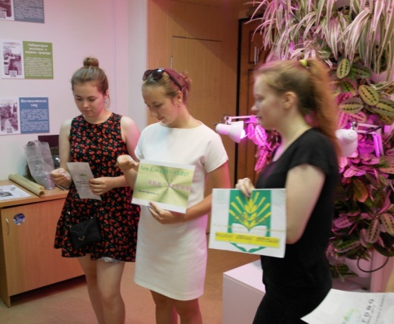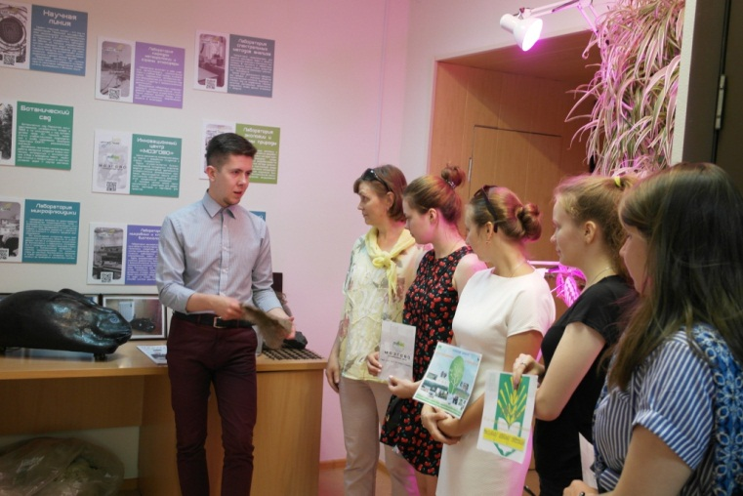

Перспективные агрохозяйства находят на Пермской земле своих покупателей, инвесторов, наставников и ключевых партнеров. Новые возможности развития сельского хозяйства в регионе открывает инновационный центр «МОЗГОВО», структура ПГНИУ. Совместно с экспертами «New Eco Lab – Agro» активно исследуется эколого-экономический эффект инновационной разработки ГИДРОГЕЛИ - «щит от засухи» для сельхозугодий, сбережения влаги в почве и стимулятора прорастание семян. В сочетании с озонотехнологиями происходит эффективная защита зелени от корневой гнили. Новая агротехнология уже в ближайшее десятилетие позволит развить в крае новые сферы сельскохозяйственной деятельности. Путь от сошки до ложки будет исчисляться не сутками, а минутами. Витамины и минералы будут оставаться в наиболее сохранном виде, и их ценность для здоровья будет намного выше. При этом окружающей среде не будет наносится непоправимый ущерб при транспортировке продуктов на дальние расстояния. В согласие с этой логикой, вузовские лаборатории разрабатывают новое ведение сельского хозяйства - городское агропроизводство. Новая сфера хозяйства требует более глубоких знаний морфологии растений и понимания физико-химических процессов по сравнению с конвенциональным сельским хозяйством и, соответственно, более квалифицированных, по сравнению с сегодняшними аграриями, специалистов. Именно среди городских жителей легче всего найти и воспитать подходящие кадры.

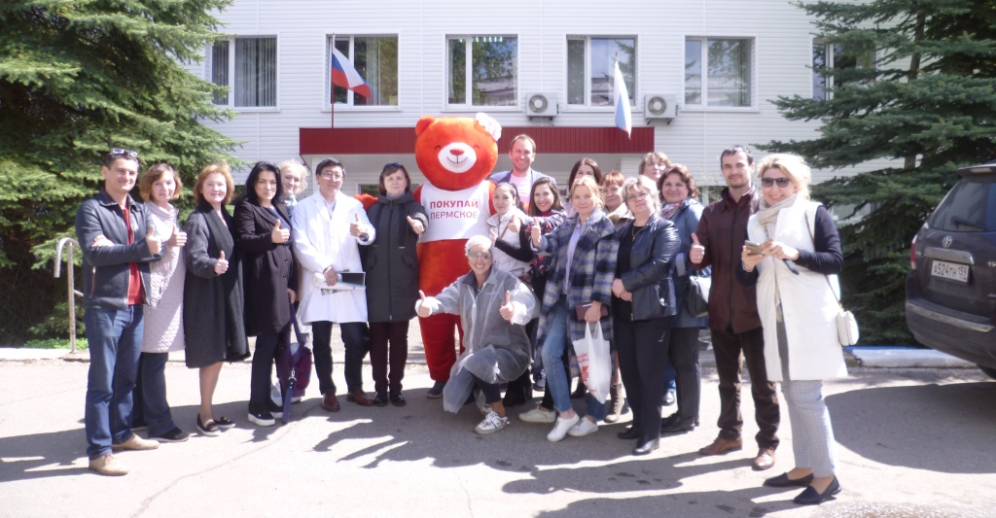

Согласованная информация о землепользовании и почвенно-растительном покрове, их изменение с течением времени является целью международных статистических обследований. Независимые обследования позволяют получать информацию, облегчающую анализ взаимодействий между сельским хозяйством, окружающей средой и сельской местностью. Сегодня для сельскохозяйственной статистики наиболее важным является землепользование, охватывающее сельскохозяйственные угодья, но уже в обозримом будущем не менее важным будут новые перспективные технологии ведения хозяйства, как например, городское агрохозяйство, и которое также будет подлежать статистическому обследованию. Данные мероприятия позволят повысить качество жизни на селе, создать конкурентоспособные сельскохозяйственные организации, будут способствовать реализации национальных проектов. Надо, чтобы население края уже сегодня рублем голосовало за развитие отечественного наукоемкого сельскохозяйственного производства. «Покупай ПЕРМСКОЕ» - это лозунг времени.
Важным событием выставки стала церемония награждения высокими наградами. За большой вклад в развитие сельского хозяйства и многолетнюю добросовестную работу орденом «За заслуги перед Отечеством» III степени награжден Бельков Петр Степанович, директор закрытого акционерного общества «Птицефабрика Чайковская». За заслуги в области сельского хозяйства и многолетнюю добросовестную работу почетное звание «Заслуженный работник сельского хозяйства Российской Федерации» присвоено Сухоплюеву Михаилу Юрьевичу, слесарю-ремонтнику закрытого акционерного общества «Птицефабрика Чайковская». «Прикамский АгроФест» способствует налаживанию успешных взаимоотношений между руководителями и работниками агрохозяйств.

Латышева А.И.
Захарченко Т.С.
Разумов А. И.
Бобриков В.Г.
Ерошина О.
Плешивых А.
Южакова Л.

